**Interfaz de usuario**

Cuando hablamos de una interfaz se trata de realizar una conexión funcional entre dos o varios sistemas, programas, dispositivos permitiendo una comunicación y también permitiendo un intercambio de información, pero cuando hablamos de una interfaz de usuario hablamos de como el humano interactúa con la maquina con sus diferentes funcionalidades.

En las interfaces de usuario se abarcan tres niveles de interacción de humano y maquina:

* **Interfaces de hardware**: nos referimos a los objetos o componentes físicos, estos son (sistemas electrónicos del sistema, teclado, ratón, pantalla visualizadora, entre otras)
* **Interfaces de software**: nos referimos a los espacios informáticos y virtuales dentro de nuestro computador, como ejemplo los aplicativos que usamos en el diario a diario en nuestro celular o computador.
* **Interfaces de hardware-software**: *“que establece un puente entre la máquina y las personas, permite a la máquina entender la instrucción y al hombre entender el código binario traducido a información legible.”*

 11 de noviembre de 2020. "Interfaz". Autor: María Estela Raffino. De: Argentina. Para: *Concepto.de*. Disponible en: <https://concepto.de/interfaz/>

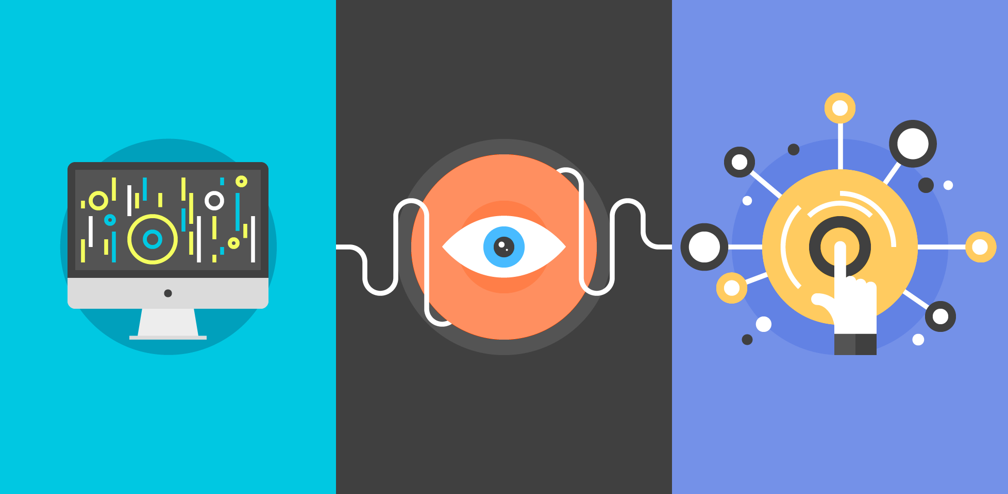

Fuente: <https://images.app.goo.gl/fC7foaGCAPCKSeUs7>